Week van 6 tot 10 januari 2013

Project: observatie

Hoihoi!!

Helemaal uitgefeest kunnen we weer een nieuw jaar tegemoet.

Maandag:

Heerlijke dag achter de rug! Na het maandagmorgenforum was er een heleboel te vertellen in de kring. Zo is de halve klas blijkbaar naar de zee geweest al dan niet gekoppeld aan een bezoekje in plopsaland.
De kring deden we voor de eerste keer met een kindje van de dag die tevens ook de kringleider wordt. Dit houdt in dat hij/zij vraagt wie een verhaal heeft en na het verhaal informeert naar vragen. Het verschil tussen ‘zijn er nog vragen’ en ‘wie heeft nog een verhaal’ is zeer moeilijk voor de kinderen. Na enkele weken zal dit loslopen maar voorlopig moet ik dus regelmatig ingrijpen. Het ‘berispen’ van kinderen die tussendoor praten of niet stilzitten doe ik voorlopig nog. We zien hoe dit ‘kringleiderschap’ verder evolueert. Eén van de volgende stappen kan het bijhouden van een kringboek zijn. Dan mag de kringleider na de kring een tekening maken over het verhaal dat hij/zij erg leuk vond. We zien nog wel. Eerst even zien hoe het nu loopt. Verder heeft dit kindje van de dag nog enkele taakjes (bv. Koekjes uitdelen, fruit halen, kalenders….).
Verder hebben we een nieuwe lettermuur. Voorlopig zitten enkel de foto’s met namen van de kindjes in de klas bij de letters alsook enkele kaartjes uit ons bosproject. Opvallend was dat de kinderen persé de namen wilden schrijven i.p.v. aan de muur te hangen.
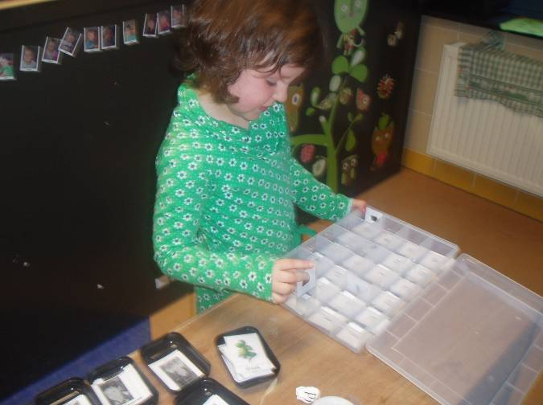
Verder was er EINDELIJK weer tijd voor een spelletje! We hebben ervan genoten. We speelden een spel waarbij de ridders de draken moesten verslaan. Het was af en toe erg spannend! Leuk om te zien hoe de kinderen er in opgingen!
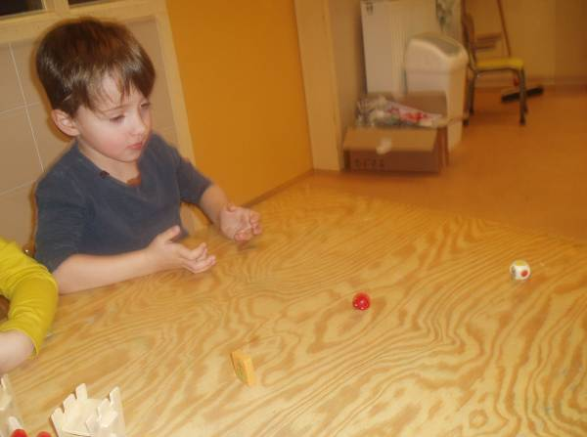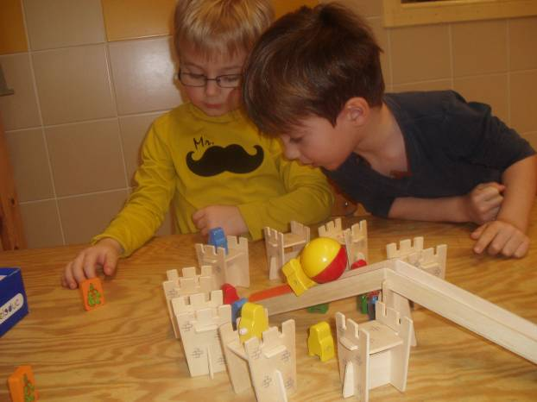
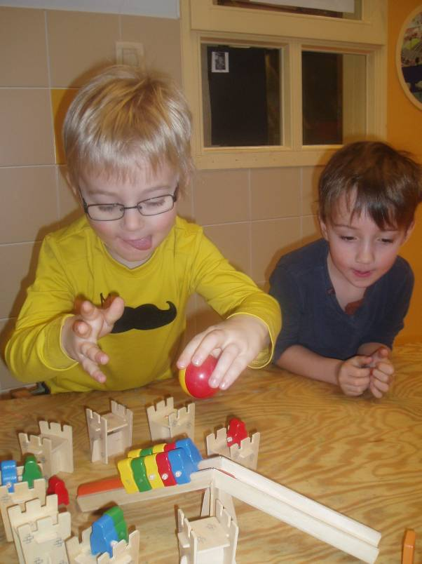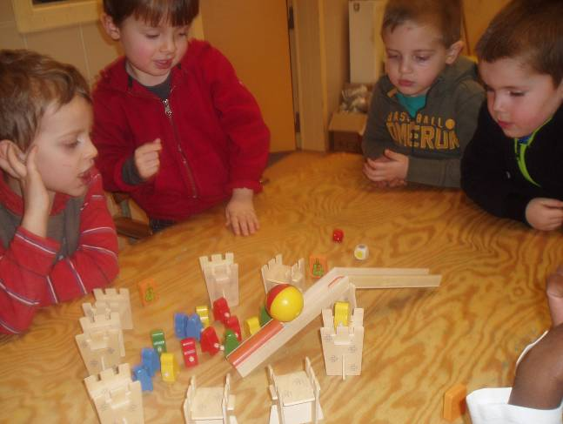
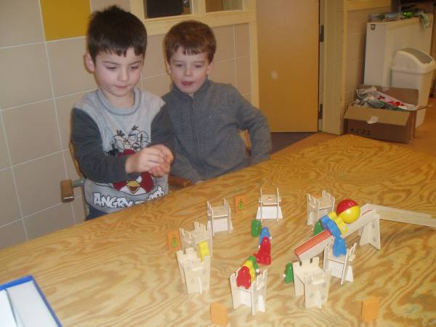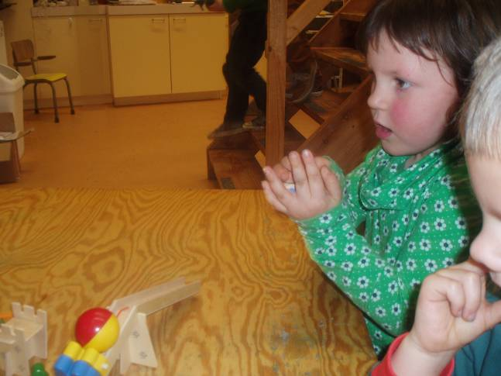
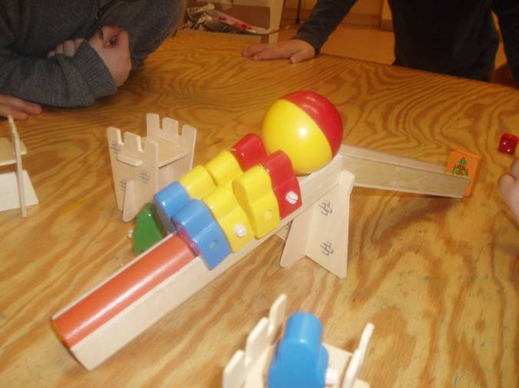
Ik deed ook weer wat water in de zandtafel. Niets zo leuk of spelen met nat zand.
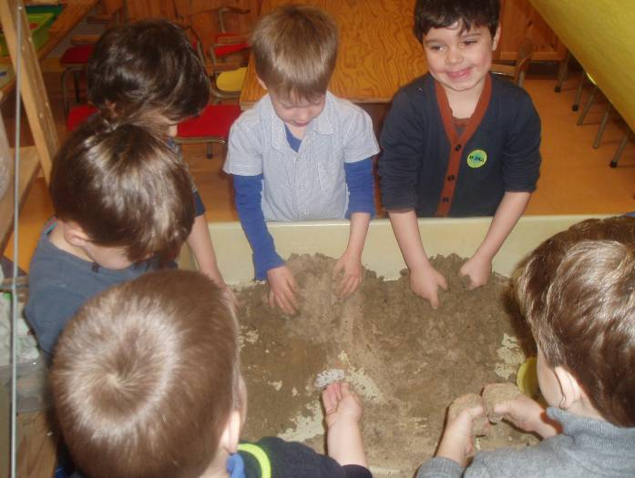

Bij de tekentafel zijn de stiften verdwenen en liggen enkel nog potloden en wasco’s met witte blaadjes. Ik wil de kinderen stimuleren om meer en meer zelf een tekening te maken. Schilderen kon natuurlijk ook.
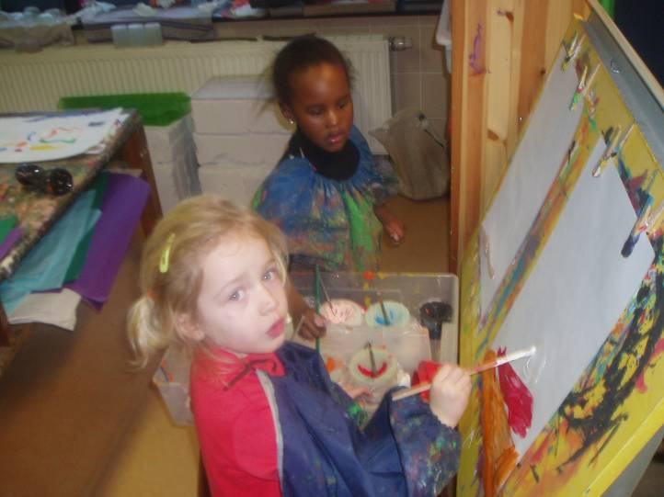

Er werden ook weer prachtige garages gebouwd.
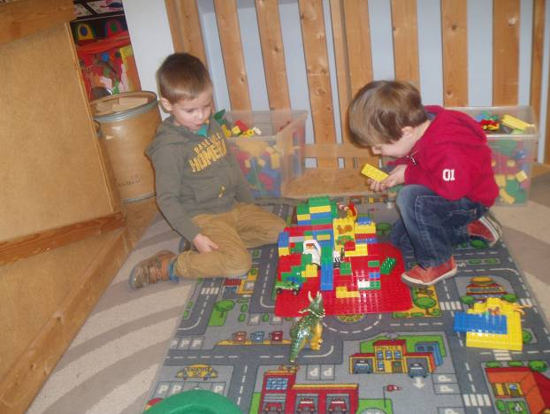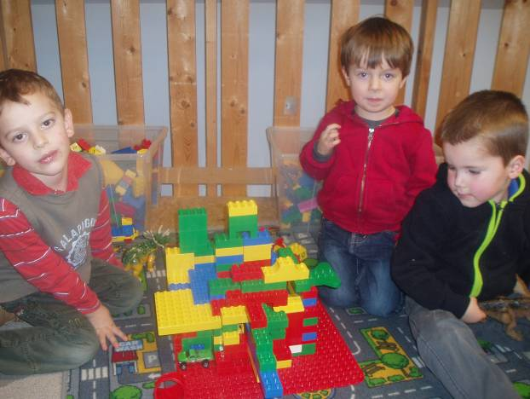
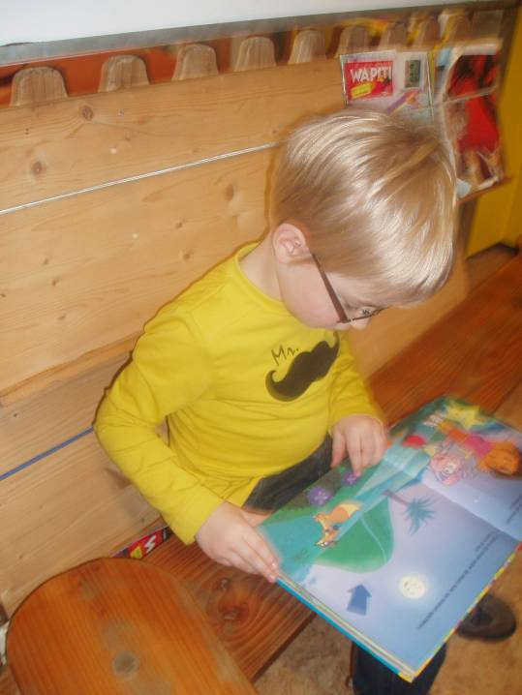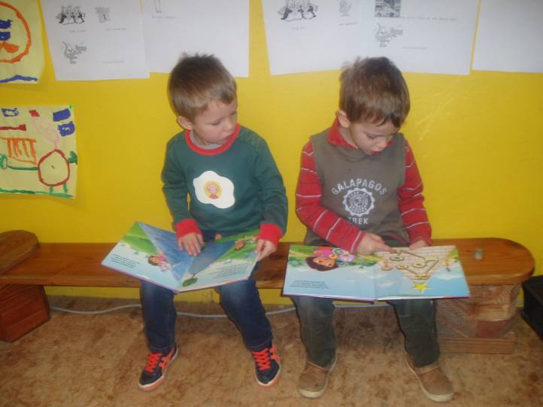

Tijdens de kringmomenten speelden we het eitjesspel. Een spelletje dat ik tijdens de vakantie in elkaar gestoken heb. Aangezien er behoorlijk wat kinderen bezig waren met tellen en cijfertjes ben ik even op zoek gegaan naar getalbeelden die we kunnen gebruiken in de klas. Ik bied dezelfde manier van tellen en getalbeelden aan als in het eerste leerjaar. Wat houdt dit nu in? De kinderen krijgen een cijfer of een getalbeeld (bv. 5 huisjes) te zien. Dan gaan ze hetzelfde aantal (speel)eitjes in een eierdoos steken. Hoe doen we dat? Door bovenaan links te beginnen en telkens één ei vanboven, dan één eronder, weer één vanboven, dan één eronder te steken tot we bij ons benodigde aantal eitjes komen. Het is wat moeilijk uit te leggen maar je mag altijd binnen springen in de klas voor wat meer uitleg.
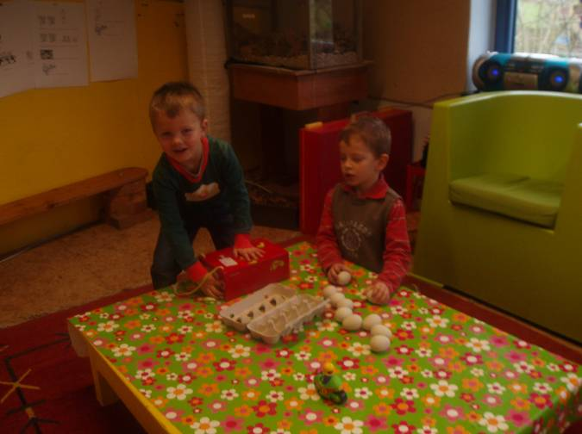
Op het eind van de dag keken we of we nog alle kaartjes hadden door ze op een rij naast elkaar te leggen. Onder de cijfertjes zochten we het juiste getalbeeld. Het lukte echt wel goed!
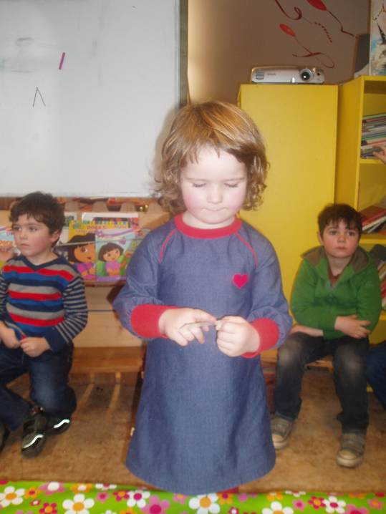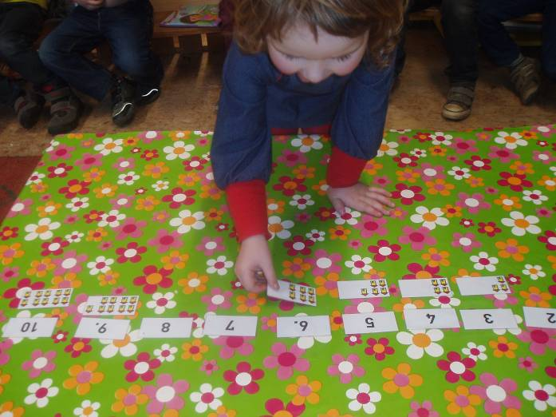
’ s Avonds speelden we nog kort wat met letters (welke naam zeg ik? V-I-C).

Dinsdag:

Dinsdag begon alvast sportief. Na wat uitleg over de fluojasjes en het aan- en uittrekken ervan, kon onze kringleider nog een korte praatronde geven. Daarna ging het richting zwembad.
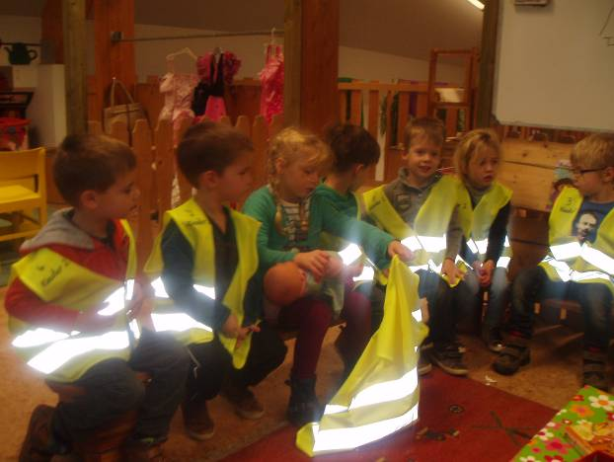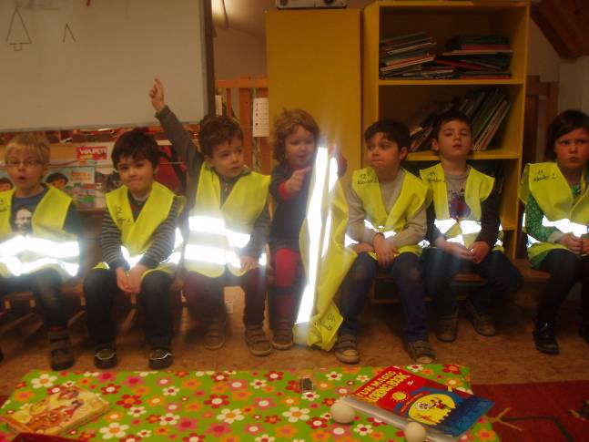
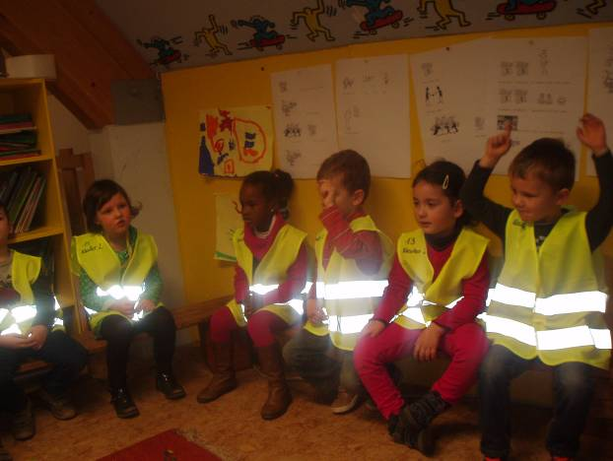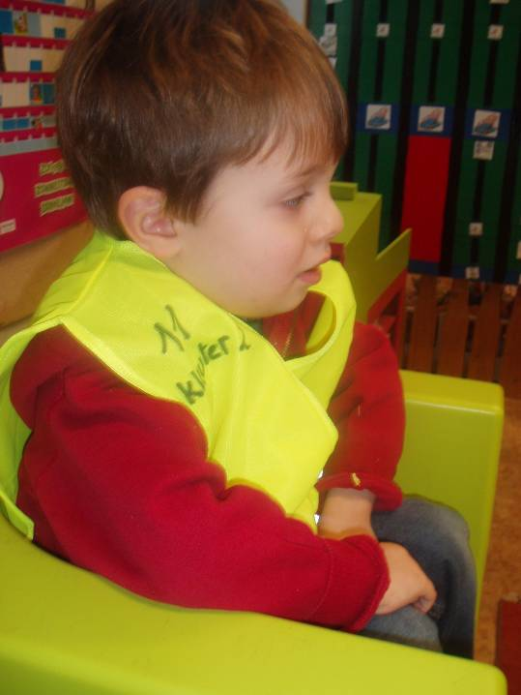

Bij aankomst werd er nog heel wat afgejoeld maar na een uurtje zwemmen verminderde het volume snel ☺
Na de middag zetten we onze praatronde verder. Zo had Gien een paar hele leuke tovertrucs mee. De kinderen bleven er de rest van de dag mee bezig. Zalig toch! Na de kring heb ik de werking van puzzelrups Joséphine voor de eerste keer uitgelegd Heel wat kinderen kregen zin om te puzzelen. Morgen gaan we daarmee verder. Het is de bedoeling dat iedereen minstens 1 puzzel maakt deze week.
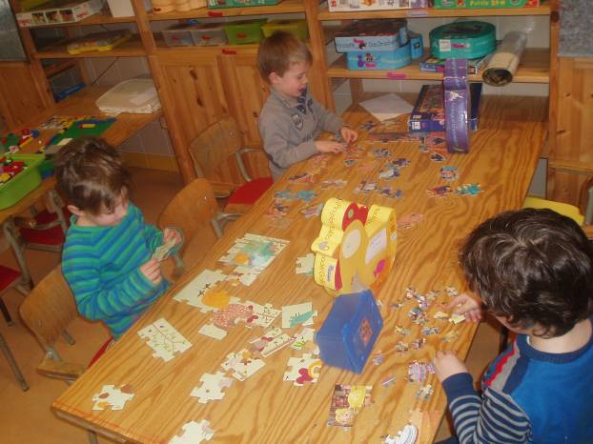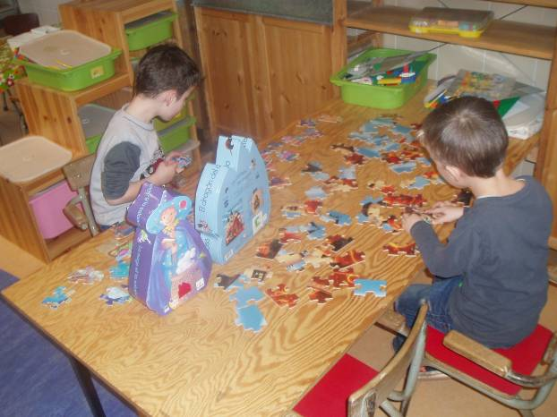
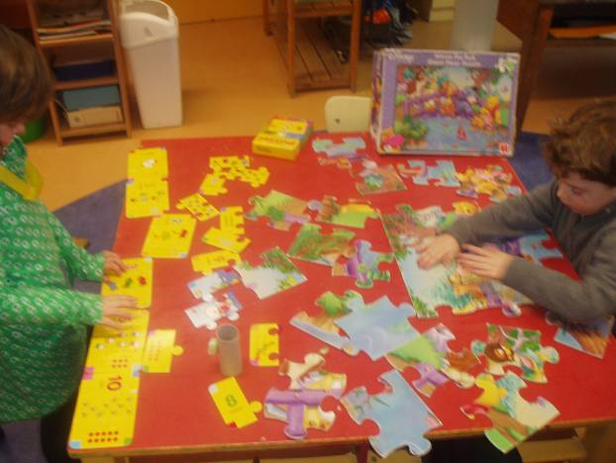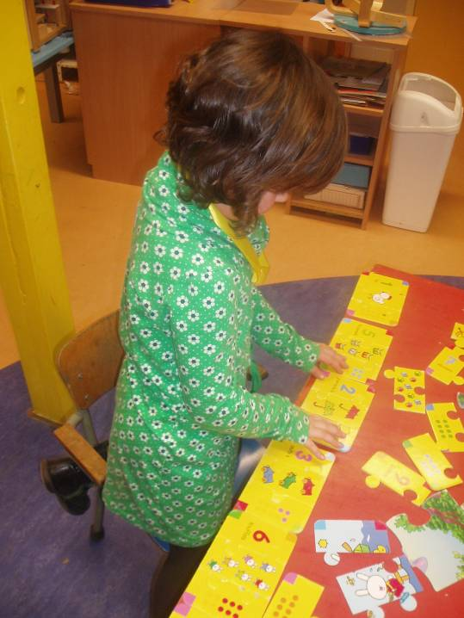
Terwijl er gepuzzeld werd, kon er telkens iemand bij mij komen om ons boompje – huisje- mannetje te maken. Het was ondertussen geleden van oktober dat we daar nog tijd voor hadden. Eerst keken we naar de tekeningen die we in oktober en september maakten. Wat vinden we ervan? Is alles er of ontbreekt er nog iets?...
Daarna tekenden de kinderen opnieuw. Ondertussen corrigeerde ik pengreep en zithouding waar nodig.
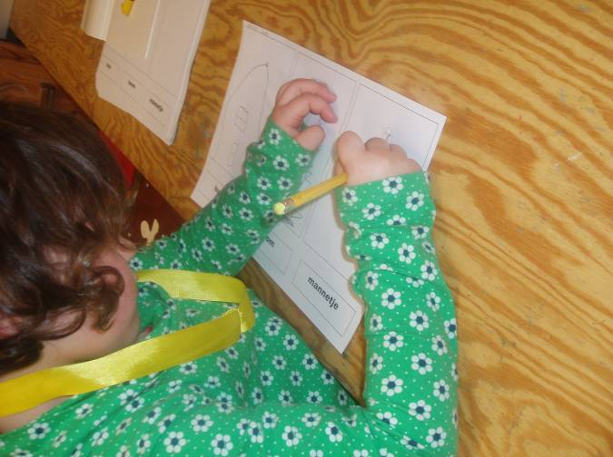
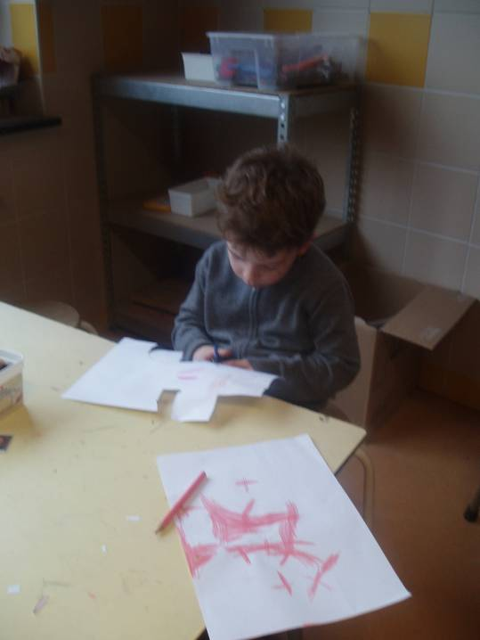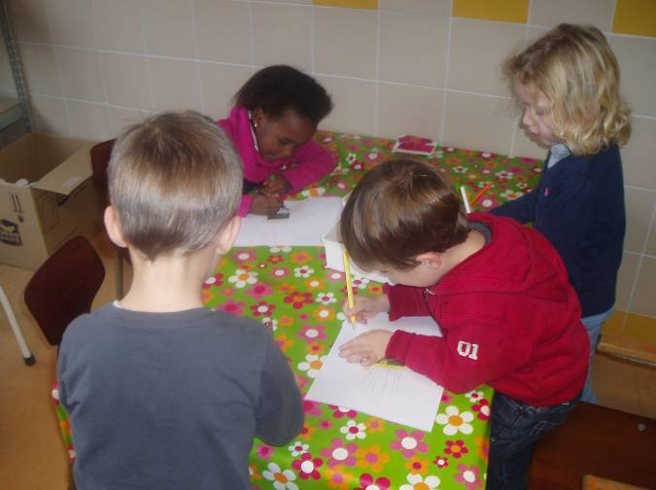
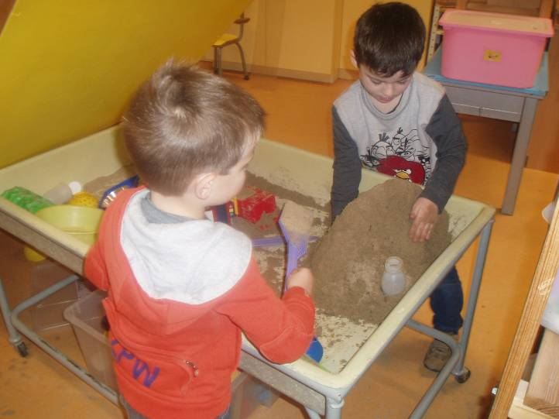
Na het opruimen van de klas en het eten van een stukje kiwi was er nog net tijd voor een kort spelletje. Wie was uit de kring getoverd?

Woensdag:

Vanaf deze week gaan we elke woensdagochtend onmiddellijk starten met turnen. Graag op tijd aan de klas a.u.b. Dat is voor Eva veel aangenamer werken.
Vandaag gingen de kinderen aan de slag met hockeysticks. Een balletje rond een paal duwen is geen sinecure!
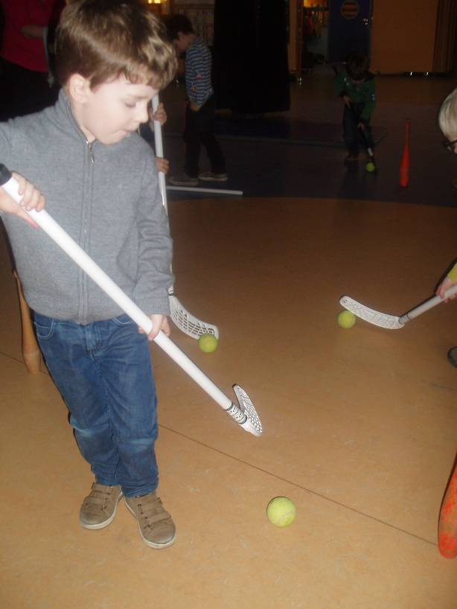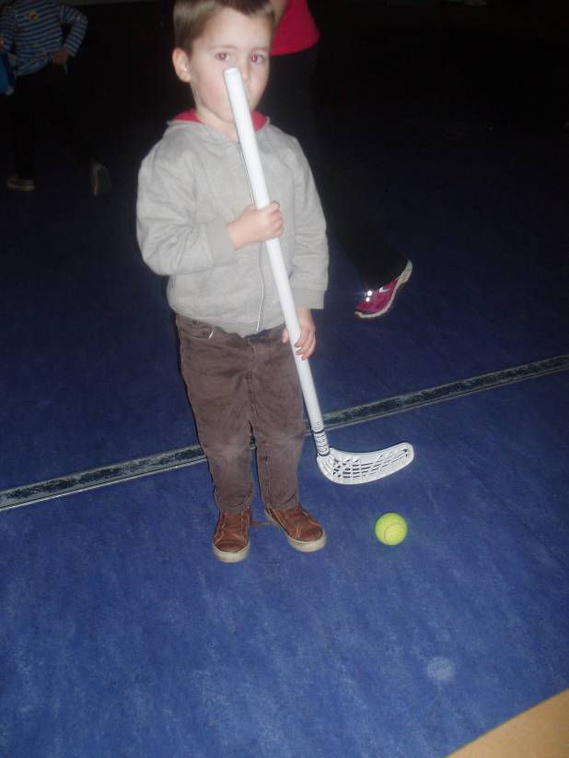
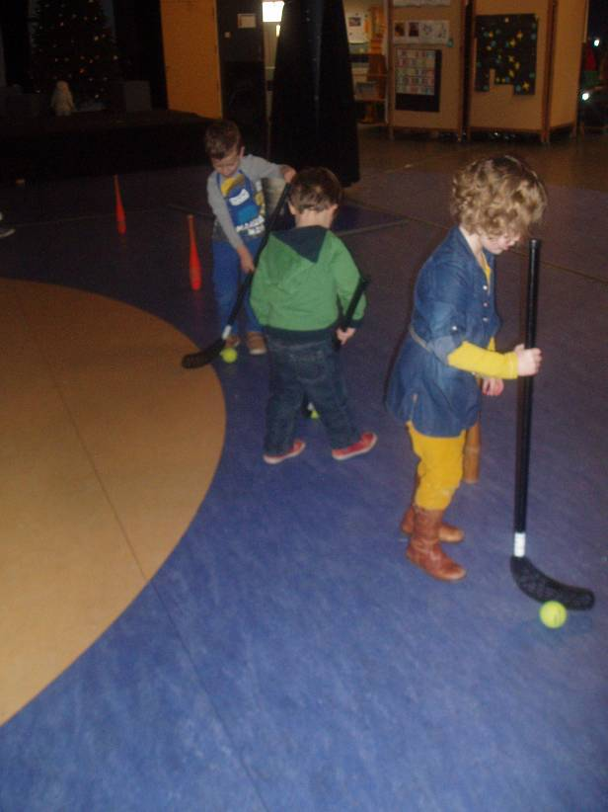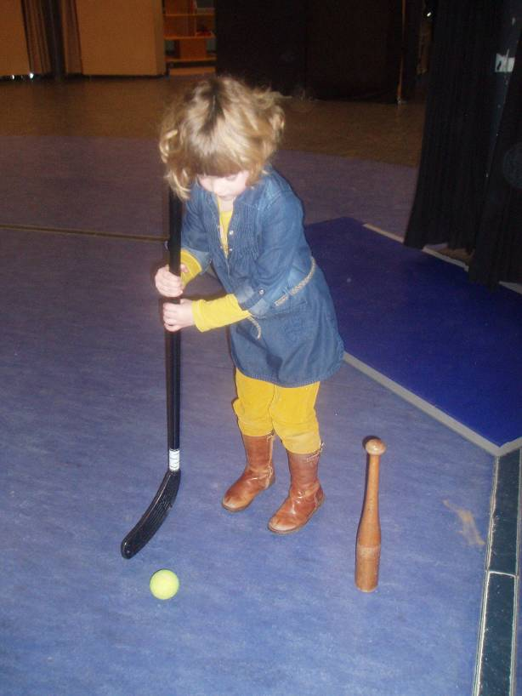
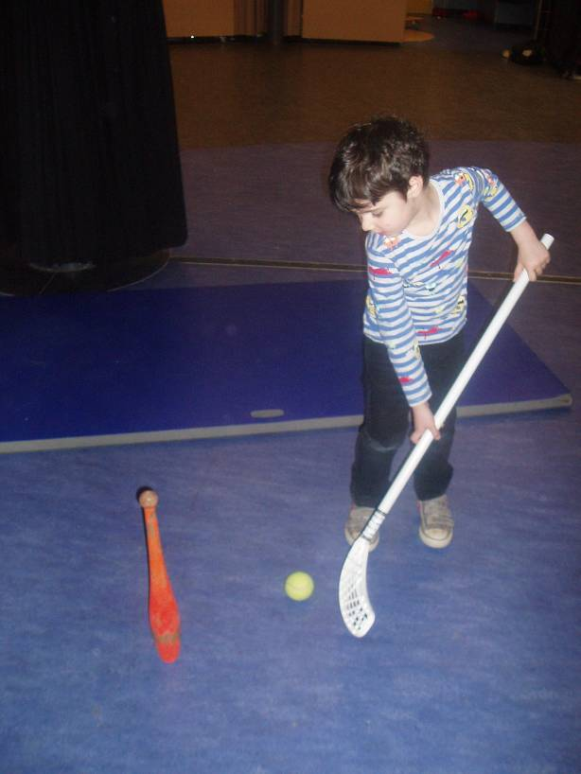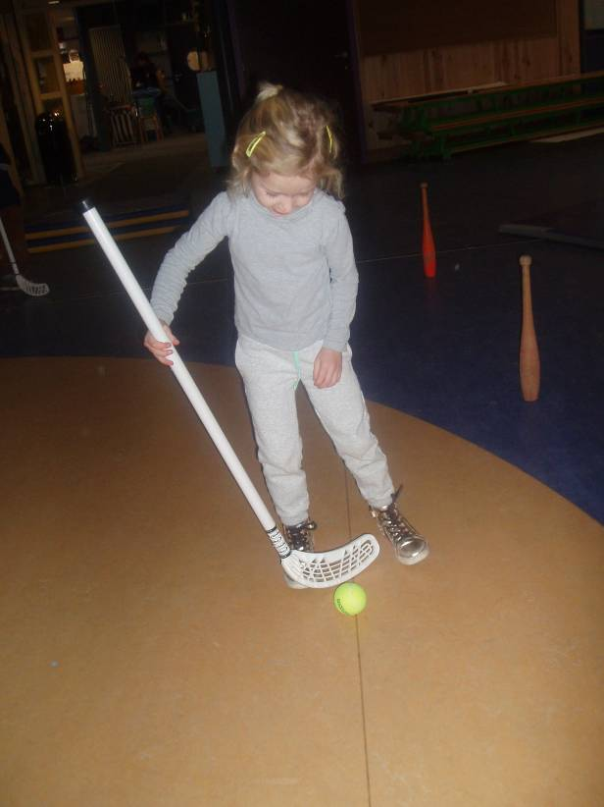
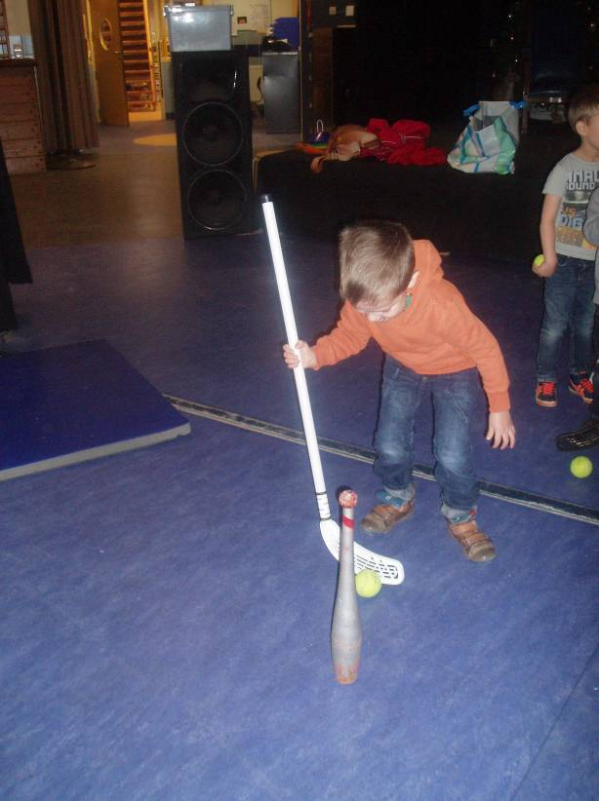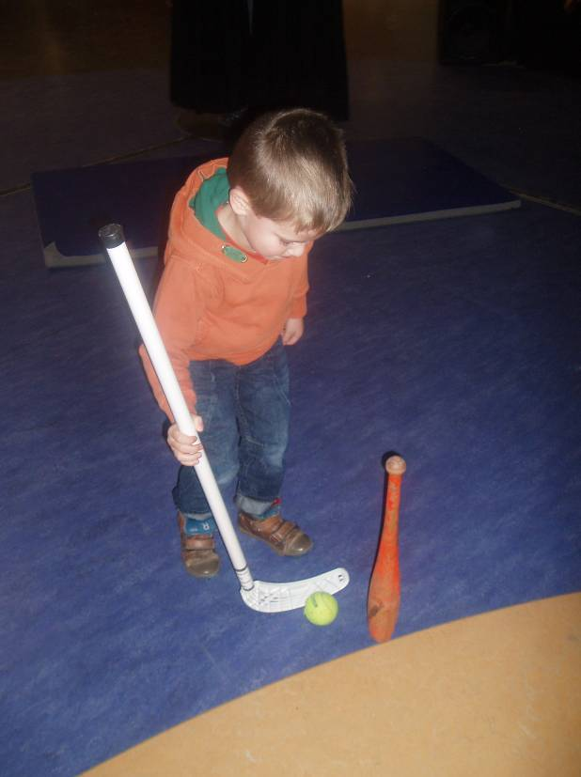
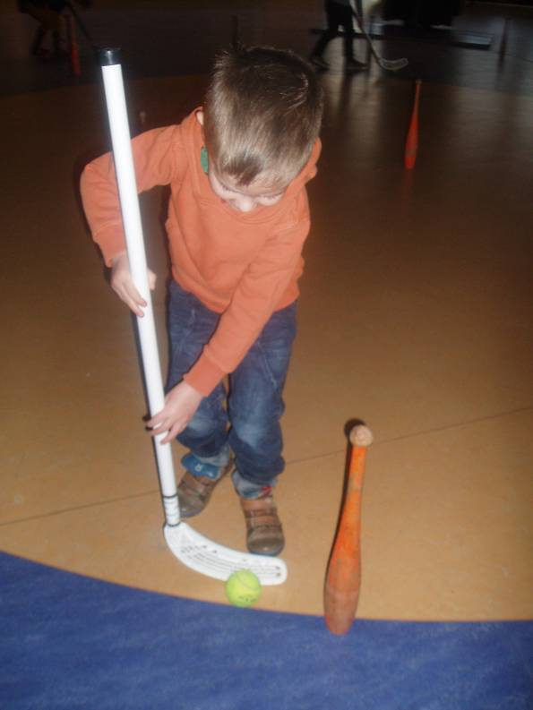

Na het turnen ging er telkens een groepje naar de yoga. De kinderen die nog geen tijd hadden om te puzzelen, konden dit nu doen. Er kwam ook telkens een kindje bij mij voor het huisje boompje, mannetje.
Op woensdag zal er geen praatronde zijn en daardoor ook geen kindje van de dag. Ook het poppenhuis blijft die dag gesloten.
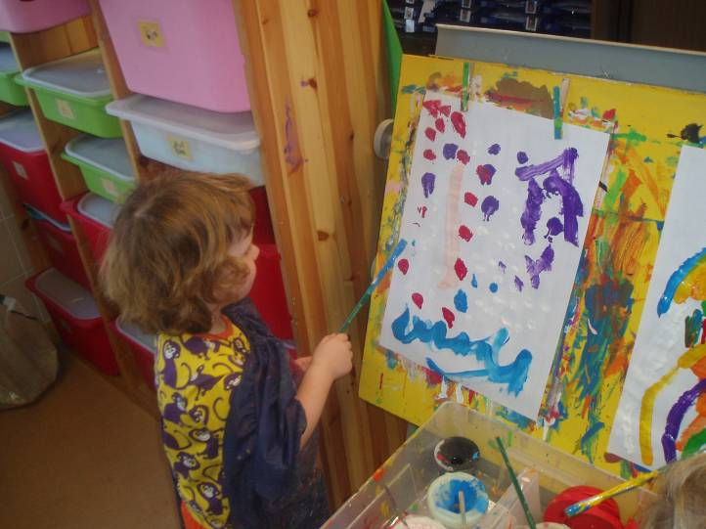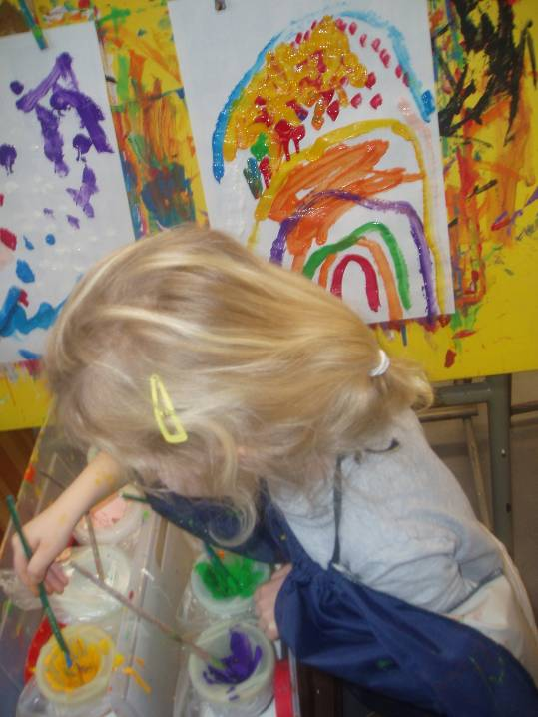
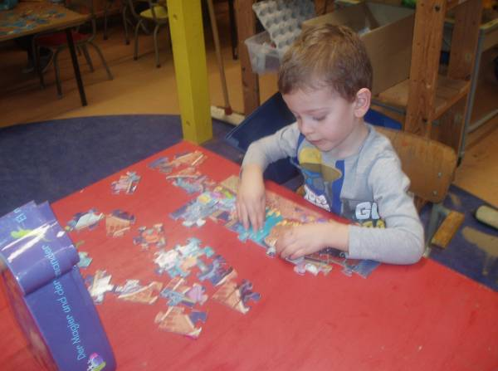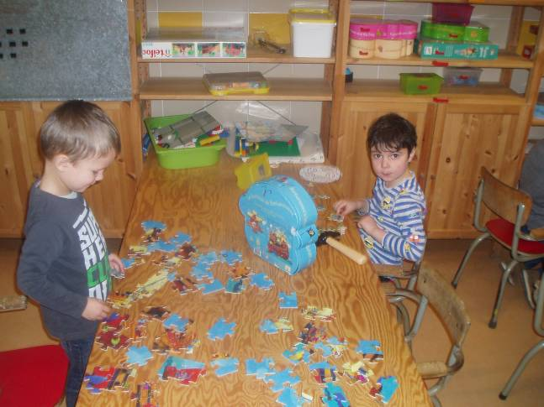
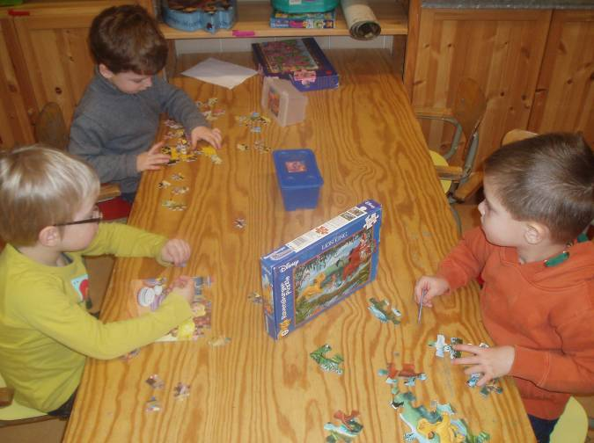
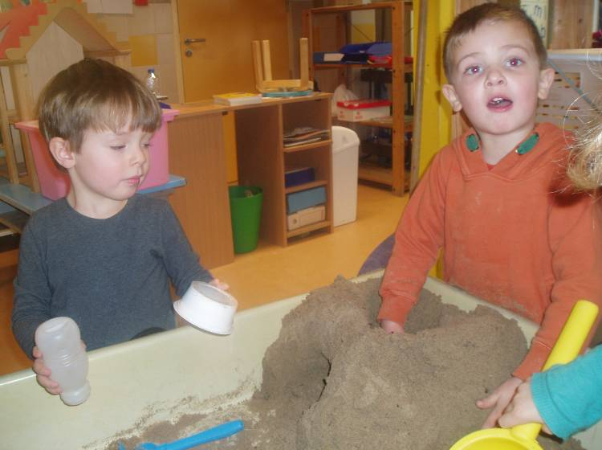

Relaxatie met kleuters. Genieten!
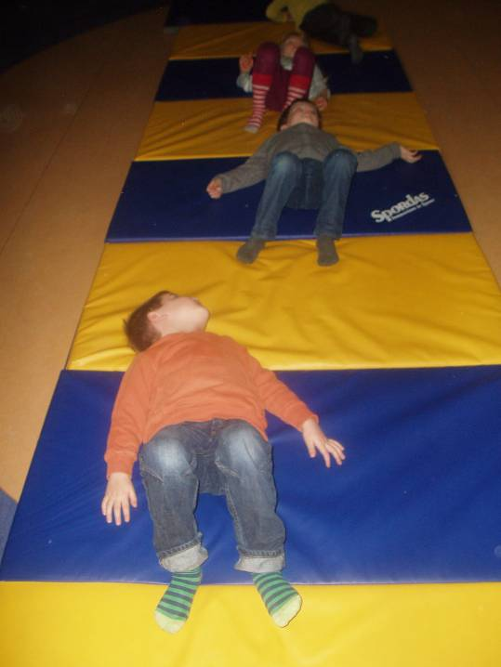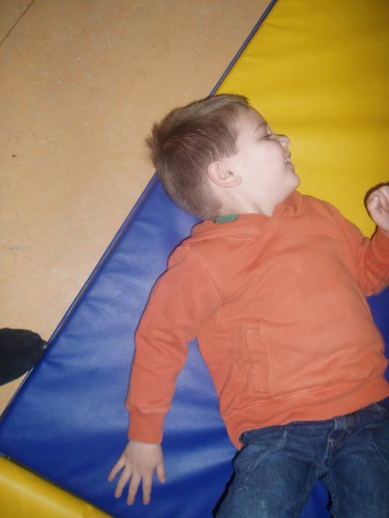

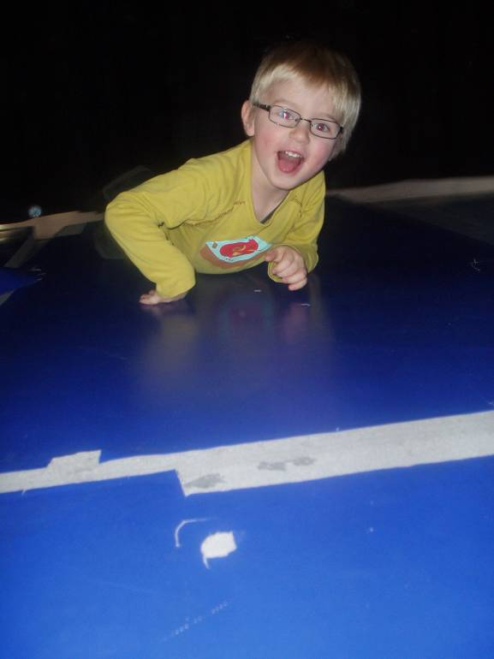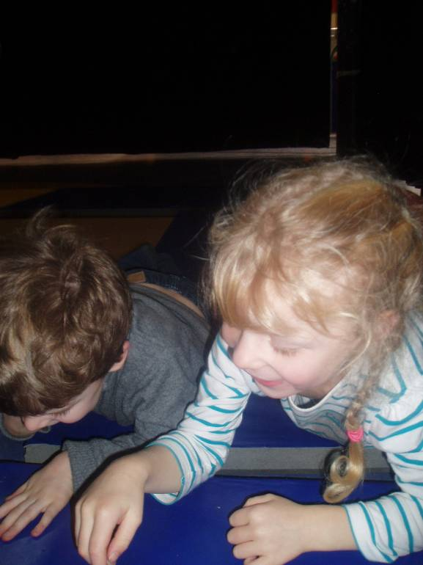
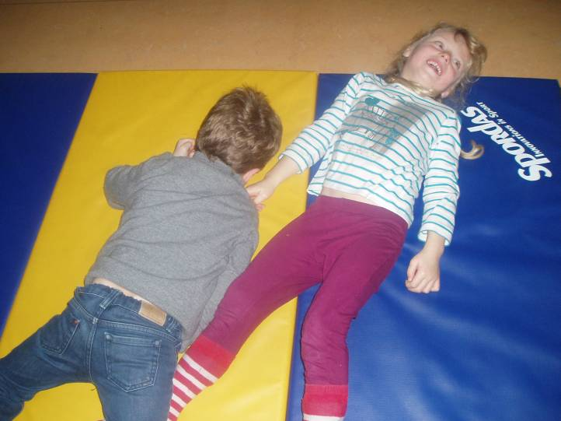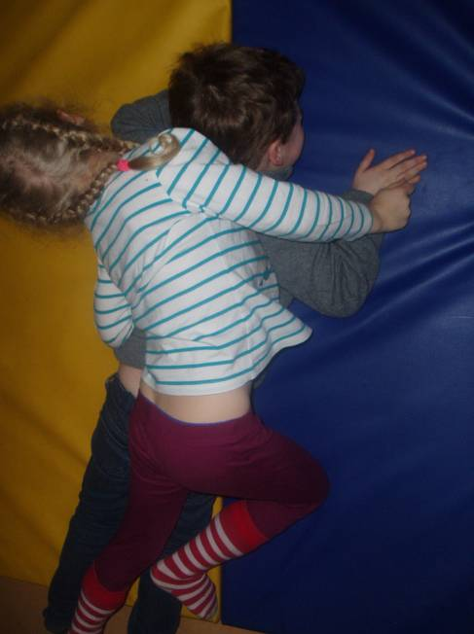
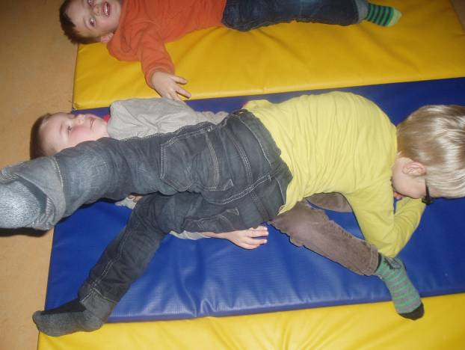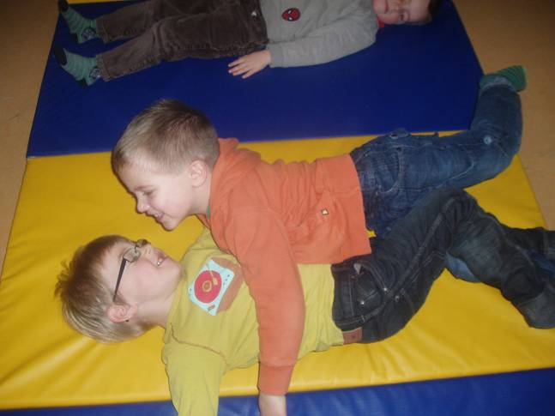
Donderdag:

Toen ik deze morgen de maaltijden had ingegeven en de kinderen wilde verzamelen voor de kring zag ik dit……
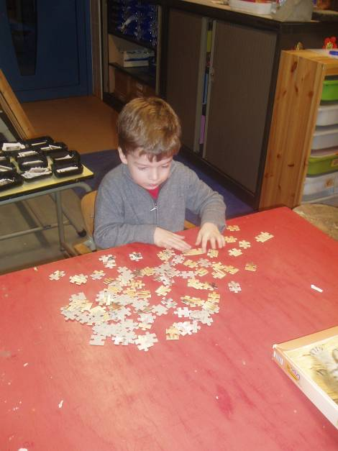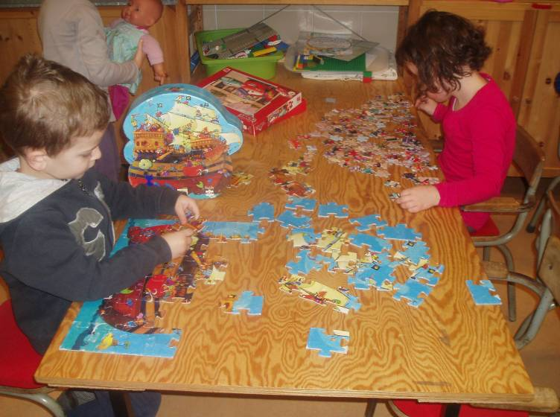
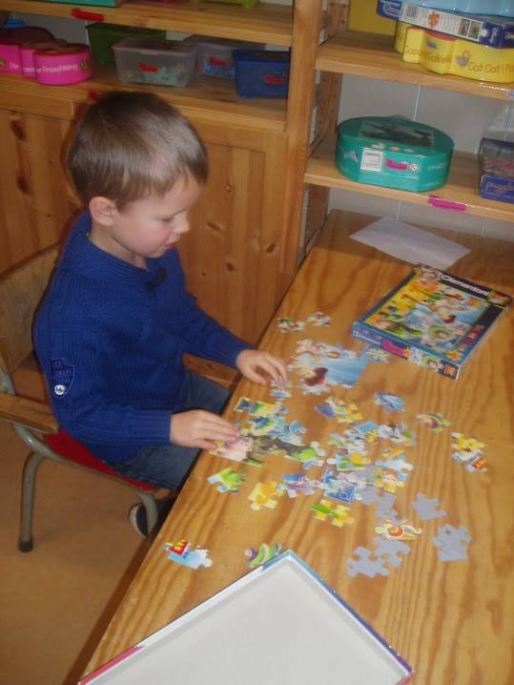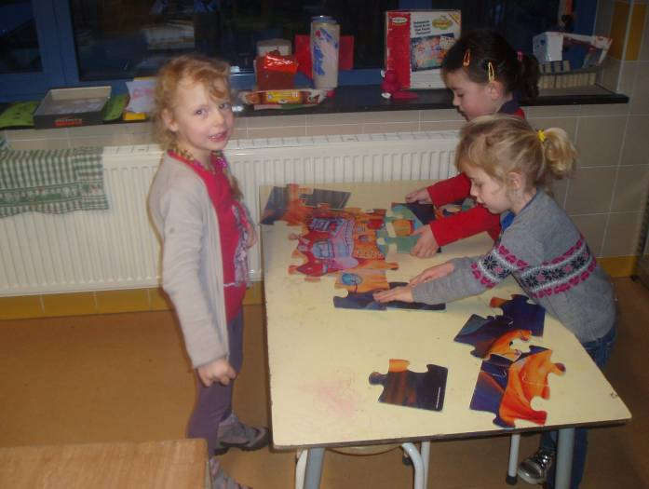
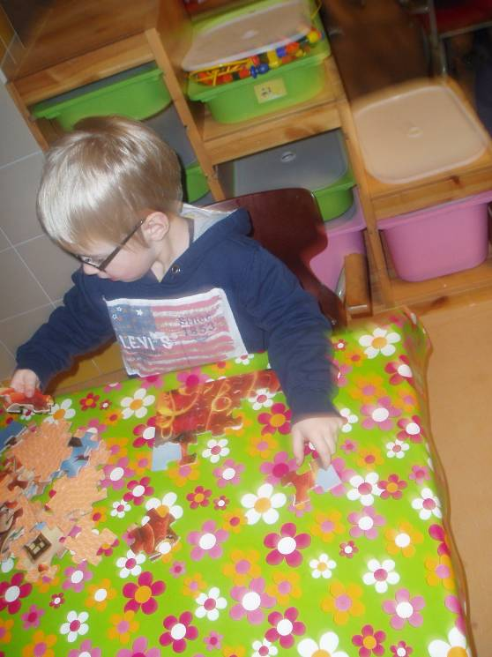

Meer dan de helft van de kinderen was al aan het puzzelen geslagen. Enkelen zouden van de hele dag niet meer stoppen ☺
De kring werd dan maar even uitgesteld. Rond 9.00 u kon Jom starten als kindje van de dag. Op de kalender zagen we dat we na de kring al mochten turnen. Joepie!
Er werd bij Eva heel wat afgeslopen, gesprongen en gekropen.

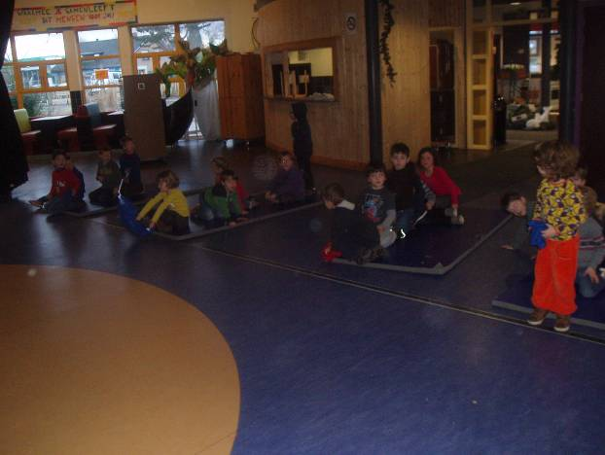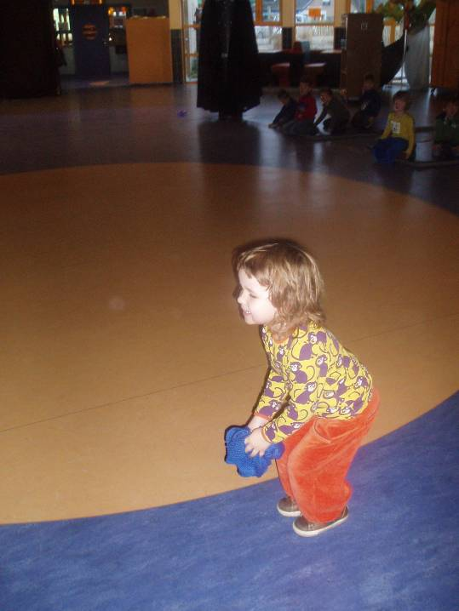
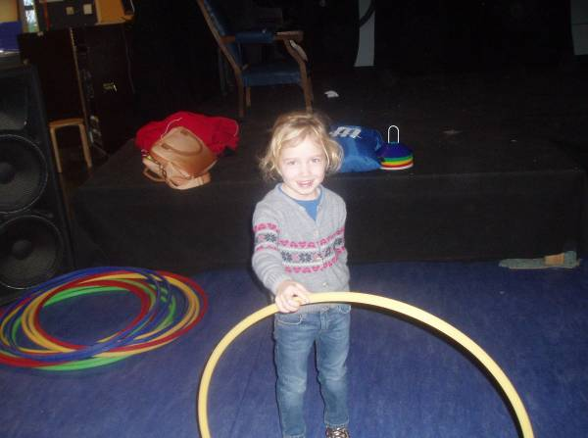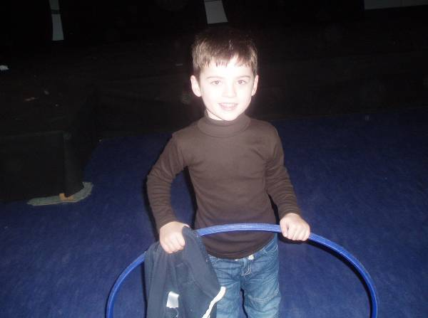
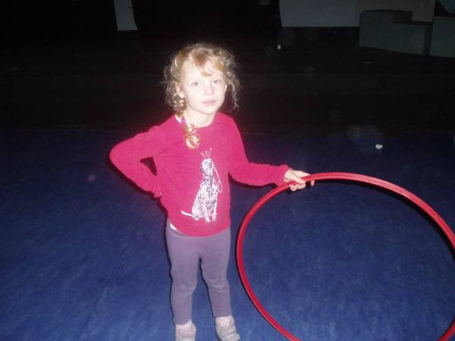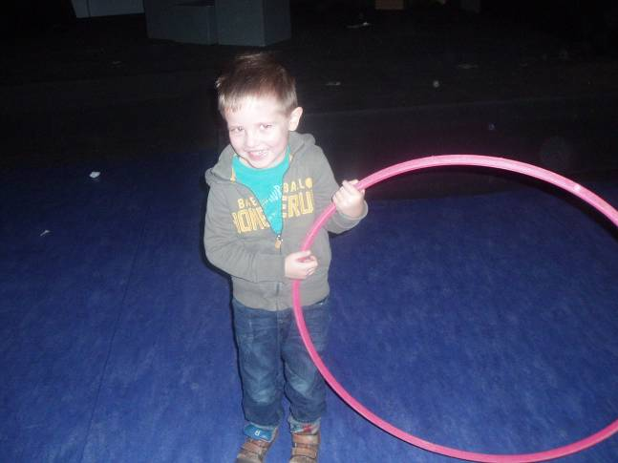
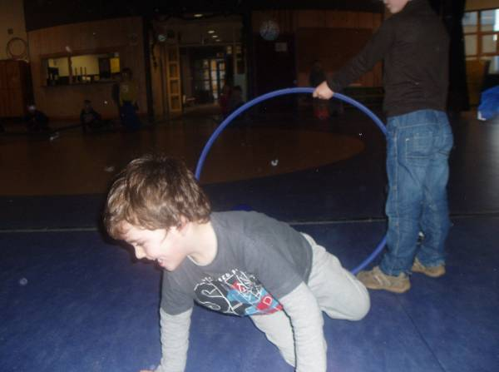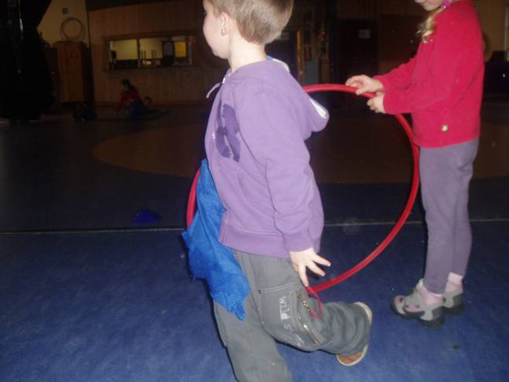
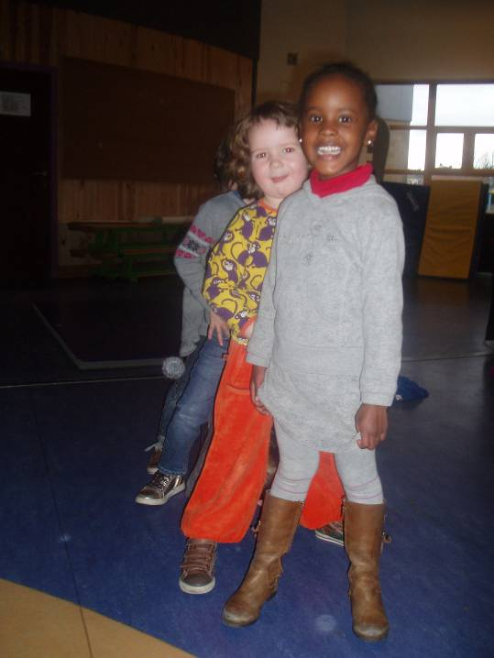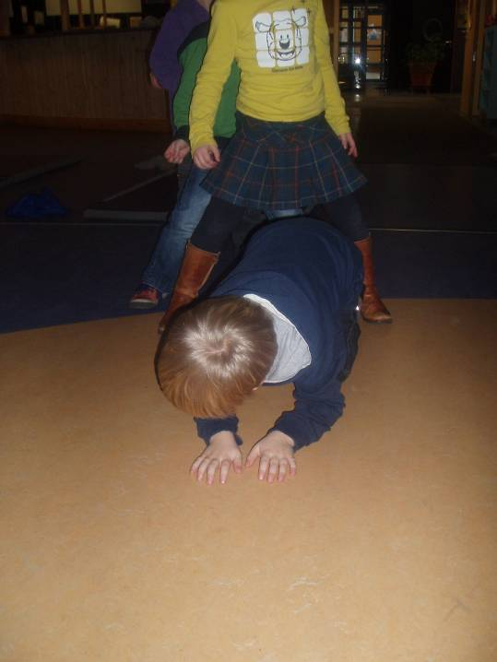
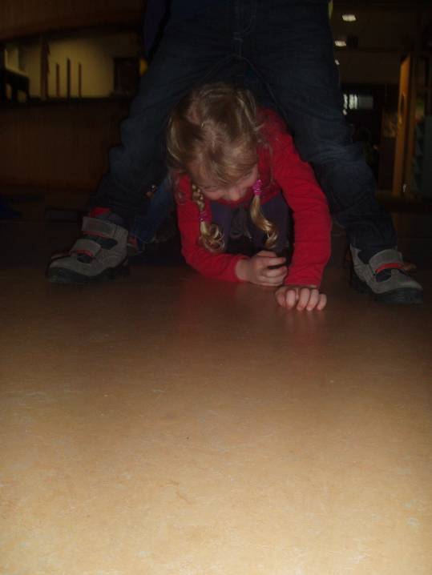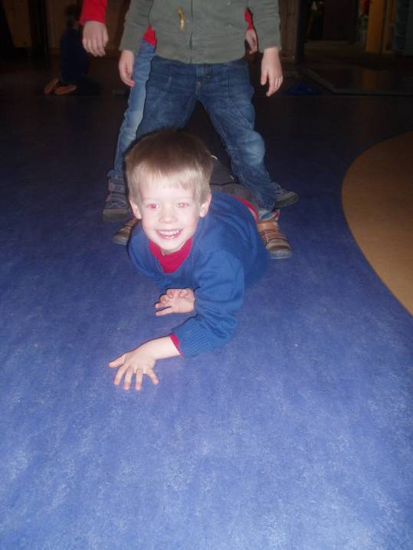
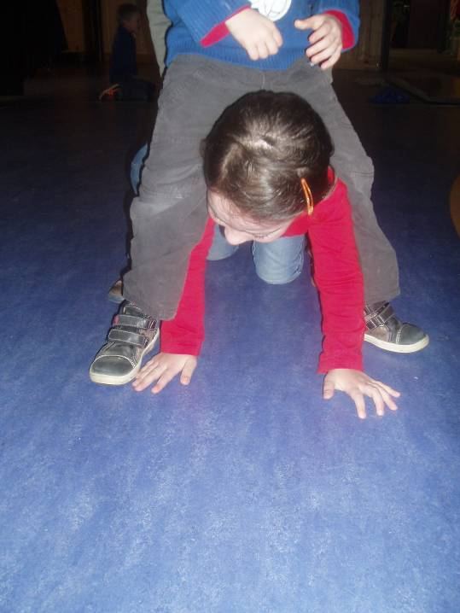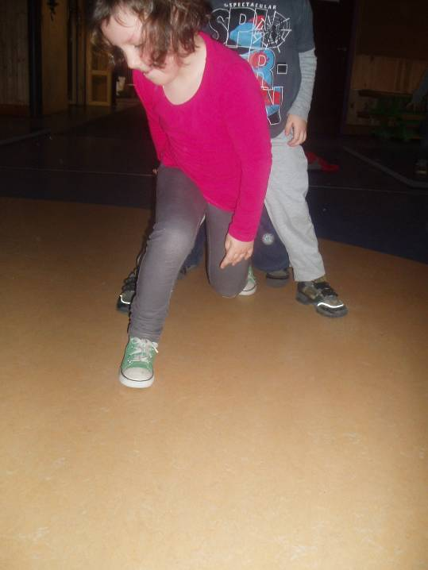
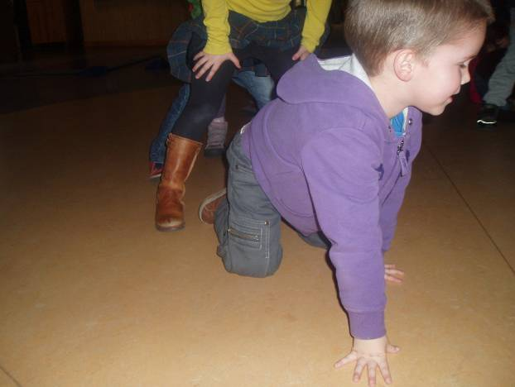

Jullie had een hele zak met superheldpakken bij van Stan. Die mogen we houden! Feest voor heel wat jongens!

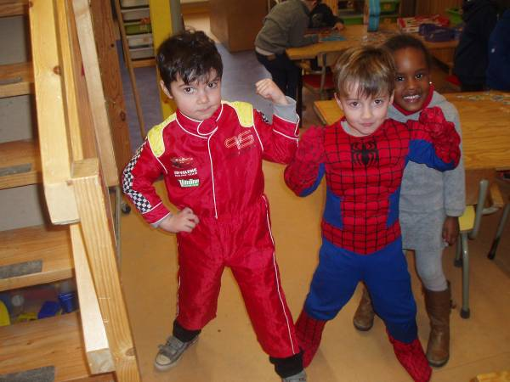Zien ze er niet stoer uit?
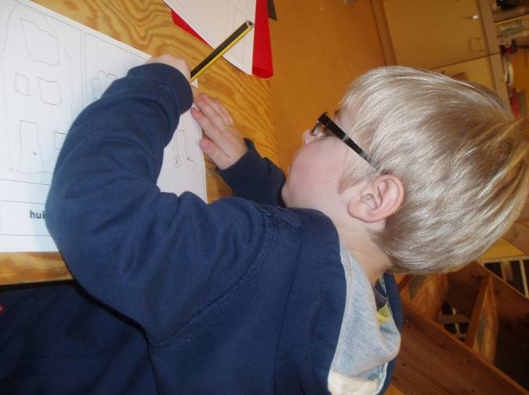Voor de middag werkte ik verder aan het huisje – boompje – mannetje.
Na de middag hadden we geluk! Nancy kon in onze klas komen ondersteunen! Zij ging verder met de h-b-m’tjes terwijl ik startte met het bekijken van de kunstwerken die de kinderen nog voor de vakantie maakten. Het is de bedoeling dat ik die maandagochtend met jullie kan meegeven. Een grote zak zal dus geen overbodige luxe zijn.
Tusse’ndoor zongen we van ‘Jan van Malen had een fiets’ waarbij we telkens woorden weglieten en enkel nog bewegingen deden. Een topper in de klas ☺
Zowel gisteren als vandaag speelde ik ook een spelletje met mijn krijtbord. Ik tekende een kindje of een huisje waarbij ik telkens een onderdeeltje weg liet. Trots toonde ik dit en vroeg of m’n tekening niet prachtig was. Hilariteit alom want ‘NEEEE, er staat geen neus’ of ‘NEEEE, er zit geen deur in’. Telkens corrigeerde ik m’n tekening en veegde ondertussen iets anders weg. Een goeie oefening om te leren kijken naar wat we tekenen en even na te denken of alle vitale delen aanwezig zijn.
De namiddag vloog alweer voorbij.

Vrijdag:

Vandaag wilde ik vooral verder werken aan de verhalen bij de tekeningen.
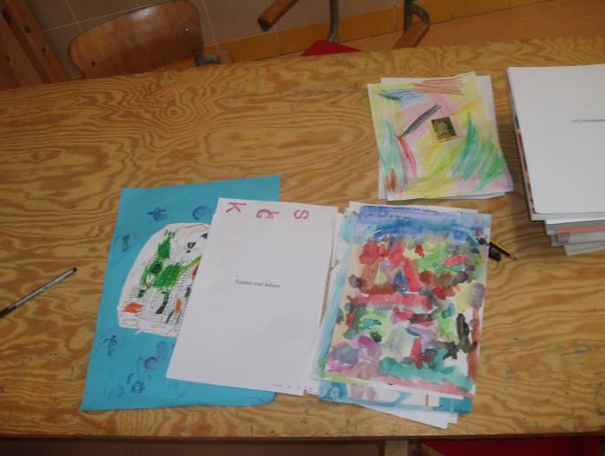
Tussendoor werd nog steeds door heel wat kinderen gepuzzeld maar ook meer en meer getekend. Ik begin wat kritischer te zijn op de tekeningen. Er moet verder gewerkt worden aan blaadjes waar maar een paar dingetjes opstaan. We gaan niet zomaar kribbelen maar proberen al eens tot vormgeving te komen. Bij de één lukt dat natuurlijk al beter dan bij de ander maar ik moet op z’n minst een poging zien.
Verder zijn onze nieuwe superheldpakken zeer populair natuurlijk ☺.
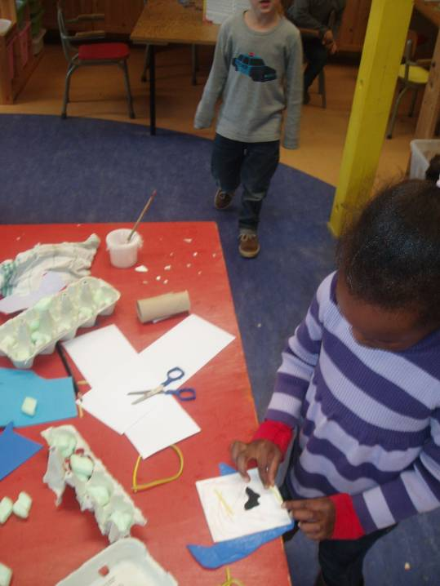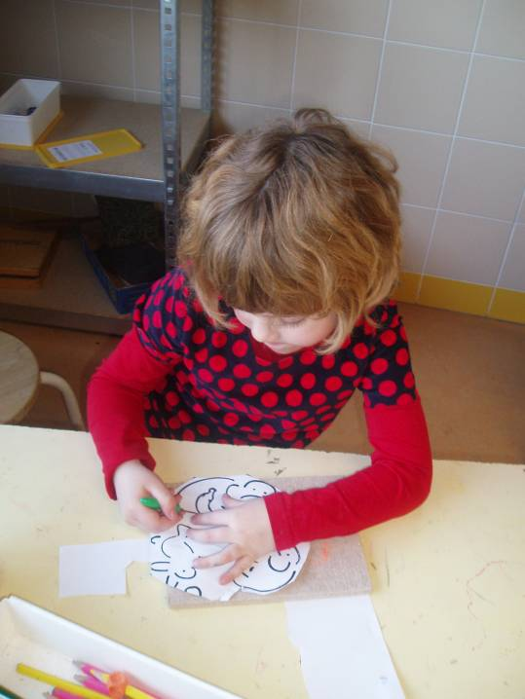
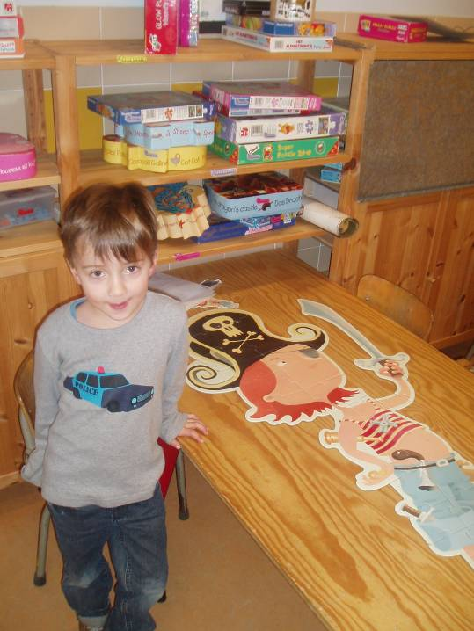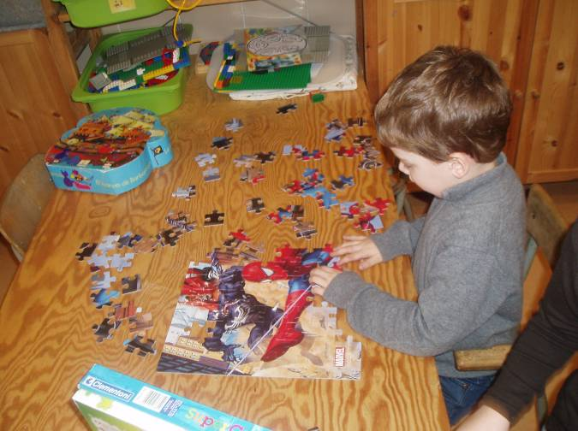
De vrijdagnamiddag kunnen we nooit veel doen wegens echt kort. We hadden wel weer tijd voor de taakjes en die gaan beter en beter. Tegen het eind van het schooljaar zijn de kinderen geoefend om in de vakantie de grote schoonmaak te doen thuis ☺.
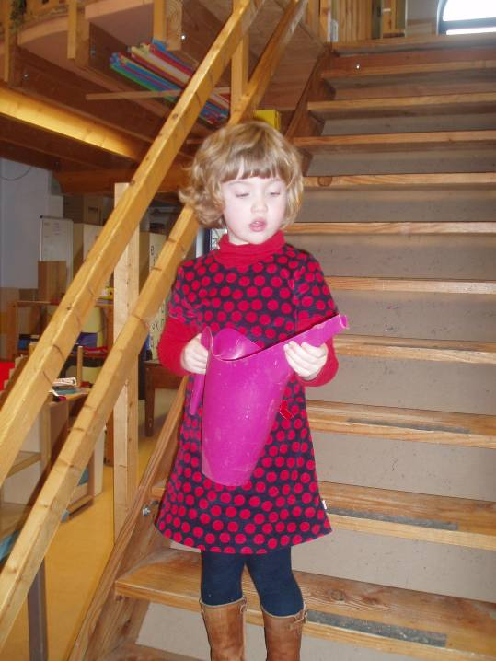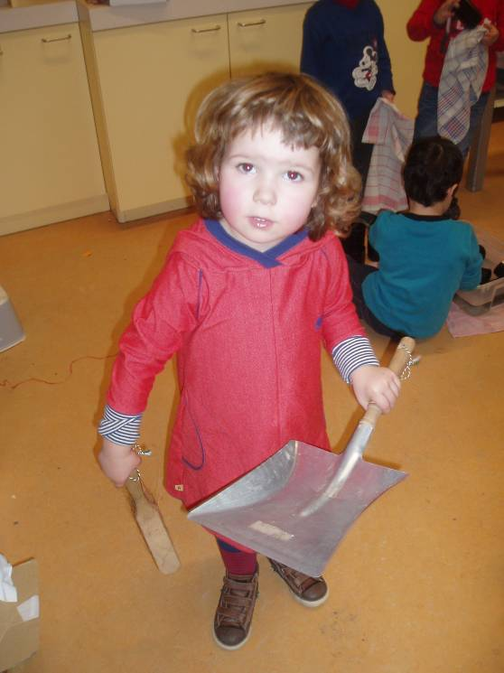
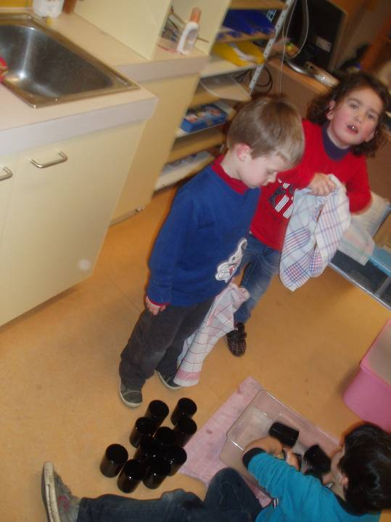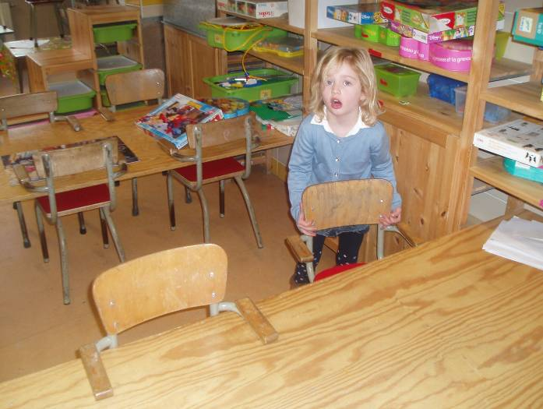
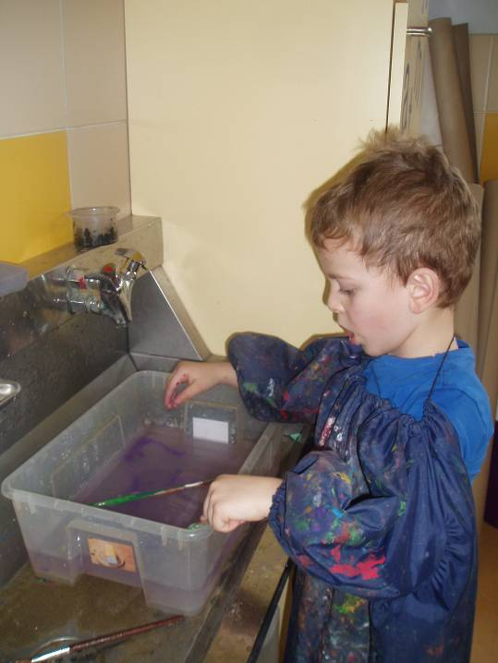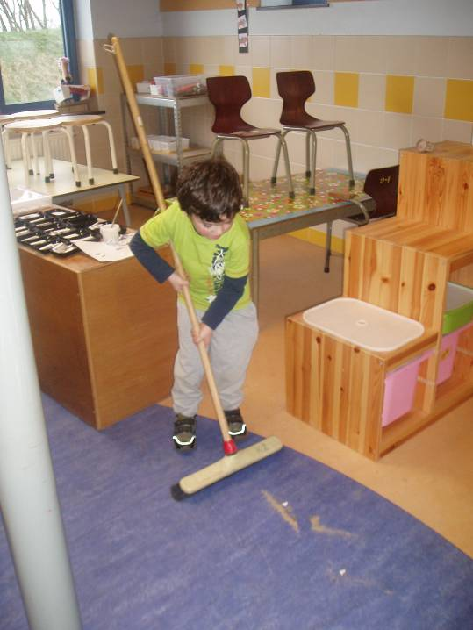
Tussendoor leerden we een ‘jabbertalk’ liedje uit de oude doos (moe ma mie mee….) waarbij we speelden met letters. We maakten er ook een ritmespel van. We tikten op het juiste ritme terwijl we zongen.
Ook Jan van Malen had een fiets blijft populair. Ook daar tikten we het ritme. I.p.v. woorden weg te laten en uit te beelden staken we onze stokjes in de lucht. Bleek dat de kinderen het beter konden dan ik. Zegt dat iets over hen of mij? We zullen het maar in het midden laten….
We beluisterden enkele grappige versjes (over een brilslang, over schoenen,…) Gewoon genieten van taal. (We keken voor alle zekerheid ook op de beamer of een brilslang nu al dan niet een bril draagt).
Volgende week wil ik meer het sociaal-emotionele gebeuren observeren. Na een weekje zijn we elkaar al weer goed gewoon. Ik wil echt wat tijd steken in het ‘correct omgaan’ met elkaar. Benieuwd hoe het loopt…

Agenda:

• 24 januari: nieuwjaarsreceptie
• 31 januari: pedagogische studiedag = geen school
- 4 februari: zwemmen
• 3 maart tot en met 9 maart: krokusvakantie
Belangrijke mededelingen:

- zouden jullie een grote zak kunnen meebrengen naar klas? Liefst met de naam van je kleuter op. Ik hoopte de werken maandagochtend te kunnen meegeven maar er moeten nog heel wat kindjes komen vertellen. Ik geef in de loop van de week telkens de werkjes mee die klaar zijn.

